***DC Resources Norway består av selskapene DC Eikefet Aggregates AS, DC Halsvik Aggregates AS og DC Seljestokken Aggregates og er eid av DC Group i Belgia. Pukkverkene produserer ca. 6 mill. tonn knust stein til asfalt, betong, jernbane, vei og offshore. Markedene for produktene er i Nord Europa, Norge, Baltikum og England.***

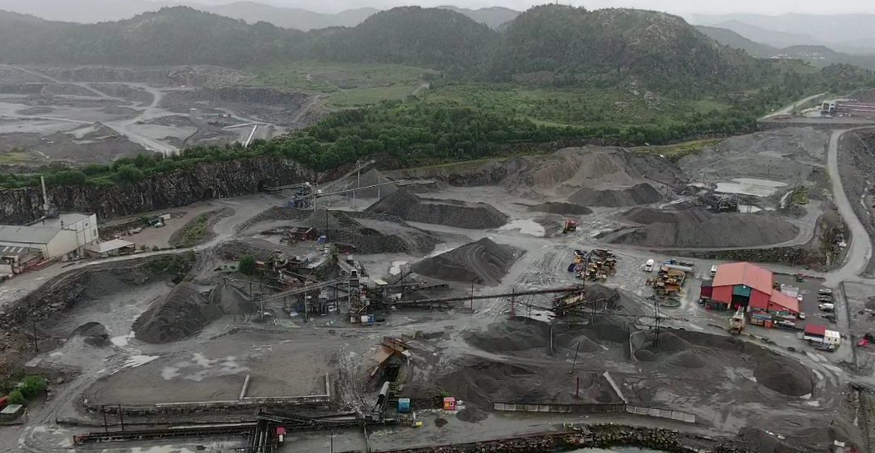

**VI SØKER**

**MASKINFØRER/ OPERATØR**

DC Halsvik Aggregates søker etter deg som har interesse for å arbeide som maskinfører/ operatør på DC Resources sitt anlegg i Halsvik i Gulen kommune. Produksjonen går 24/7 og har derfor 5 skiftsordning. Du vil bli kollega med ca. 30 andre med tilsvarende stilling, pluss vedlikehold og administrasjon

Vi søker etter deg som har:

* Interesse for industriell produksjon av stein- og pukkprodukter
* Liker et travelt miljø med både varierte og rutinepregede arbeidsoppgaver
* Liker å ta ansvar for eget arbeid og utstyr
* Liker å arbeide turnus

Kompetanse:

* Er fordel med erfaring fra entreprenør- eller pukkverksfirma
* Maskinførerbevis
* Sertifikat kl. B

Som ansatt i DC Resources vil du få:

* Lønn etter gjeldende tariff
* Opplæring i stilling
* Jobbe i skiftturnus med lange friperioder
* Gode og trivelige kolleger
* Forsikrings- og pensjonsavtale etter gjeldende vilkår.

**Søknadsfrist: 15.02.2022**

Spørsmål rettes

Anleggsleder Jan Kvingedal Tlf. 960 00 422 / e-post: [jkv@dcresources.no](mailto:jkv@dcresources.no)

COO John Natvik Tlf. 909 42 320 / e-post: [jna@dcresources.no](mailto:jna@dcresources.no)

[www.dcresources-norway.no](http://www.dcresources-norway.no)

